Pressemitteilung Kiel, 22.11.2019

Jetzt auch zum Verschenken - Übernachtungsaktion „Bettenwechsel“
Verfügbar für alle Kieler*innen bis Anfang Mai 2020

Kieler können in ausgewählten Kieler Hotels zu vergünstigten Preisen übernachten - von Dezember bis Mai! Den Gutschein gibt es ab sofort in den Tourist-Informationen Kiel und Heikendorf.

Seit nunmehr acht Jahren freuen sich die Kieler*Innen über die Aktion "Bettenwechsel - Kieler genießen Kieler Hotels" und nutzen das zeitlich begrenzte Sonderangebot in den Hotels der heimischen Region. Der Erfolg der letzten Jahre zeigt, wie groß der Bedarf und die Zustimmung einer Auszeit vor der Haustür ist. Insgesamt haben seit 2012 über 7.000 Kieler und Kielerinnen die Idee des „Bettenwechsels“ genutzt.

Manche Hotels liegen im Kieler Umland, manche Hotels liegen mitten in der Innenstadt, andere wiederum überzeugen mit ihrem Wellnessbereich. Die Vielfalt ist groß und die Kategorien sind auf fünf Varianten gewachsen. Auch bei den Hoteliers findet das Schnupperangebot in der kühlen Jahreszeit große Zustimmung, so dass der Zeitraum sogar bis Anfang Mai 2020 ausgeweitet wird. Dabei können die Gäste aus insgesamt 14 Hotels ihr persönliches Wunschhotel auswählen. Die Preise reichen dabei je nach Ausstattung von 24€ bis 74 € pro Person inkl. Frühstück, teilweise inkl. Wellnessnutzung.

An der Grundidee hat sich nichts geändert, denn das Konzepot kommt bei Gästen und Hoteliers gleichermaßen gut an: Zum Bettenwechsel vom 13. Dezember 2019 bis 03. Mai 2020 können Bürger*innen in Kiel und Umgebung die Hotels in der eigenen Stadt einfach mal selbst testen und sich verwöhnen lassen. Die Intentionen sind dabei so vielfältig wie die Angebote selbst. Deshalb hat Kiel-Marketing erstmals einen Gutschein in witziger Form eines typischen Hotel-Türhängers gestaltet.

Die Wünsche reichen von einer Auszeit in ruhiger Umgebung oder dem Test einer Hotelneueröffnung über Verwöhnpakete und Wellness bis zum Vorteil der citynahen Lage z.B. kombiniert mit einem Theaterbesuch. Dank des Aktionszeitraumes und dem neuen Gutschein wird „Bettenwechsel“ auch gern als Weihnachtsgeschenk oder Valentinsgruß genutzt.

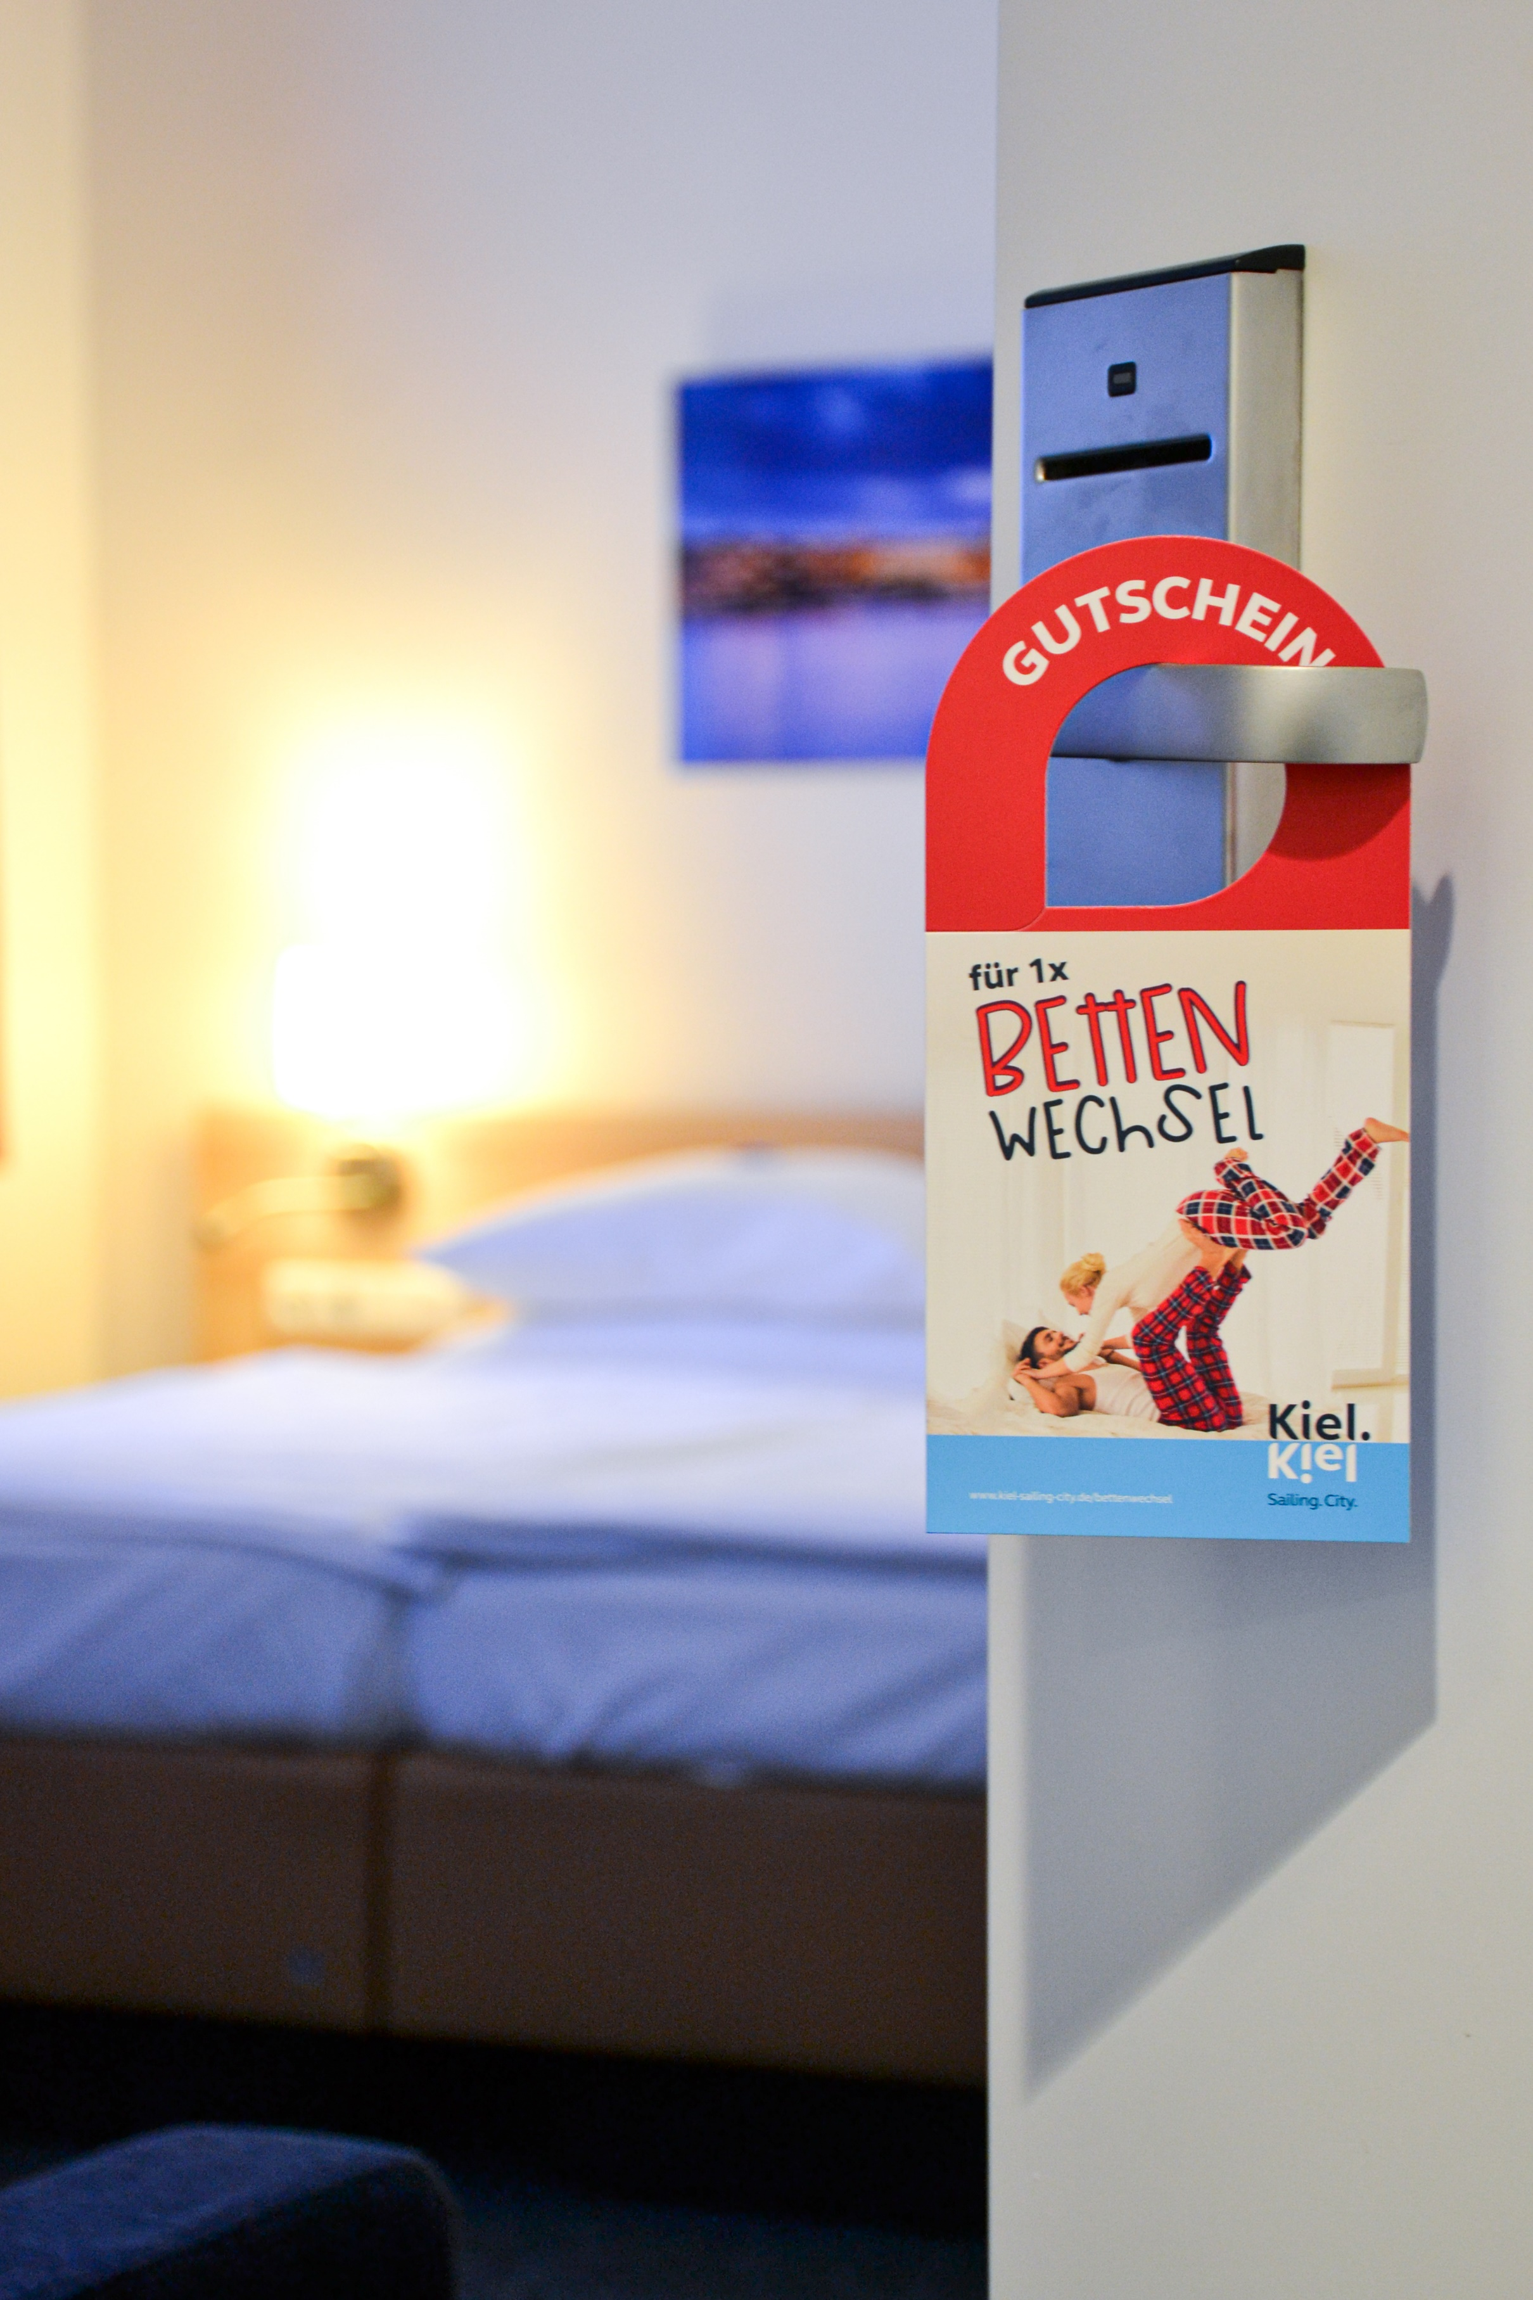
Ab sofort sind alle teilnehmenden Hotels über die Tourist-Information Kiel, telefonisch unter 0431 – 679 100 sowie online unter www.kiel-sailing-city.de/bettenwechsel buchbar!

Der Preis für eine Übernachtung im Doppelzimmer inklusive Frühstück liegt je nach Kategorie zwischen 24,00 € und 74,00 € pro Person und Nacht inkl. Frühstück.

Die Sonderaktion gilt ausschließlich für Bewohner*Innen im Raum Kiel mit den Postleitzahlen 241xx und 242xx.

Eine Überprüfung des Wohnortes erfolgt sowohl bei der Buchung als auch beim Check In im Hotel.

Alle teilnehmenden Hotels finden Sie in der Tabelle auf der folgenden Seite.

Hotel | DZ in € p.P./Nacht  inkl. Frühstück | EZ in € p.P. /Nacht  inkl. Frühstück
Kategorie 1:
Hotel Runge | 24,00 | 39,00
Kategorie 2:
Novum Akademie Hotel Kiel | 34,00 | 49,00
GHotel hotel & living Kiel | 34,00 | 49,00
Hotel Dänischer Hof Altenholz by Tulip Inn | 34,00 | 49,00
InterCity Hotel Kiel***superior | 34,00 | 49,00
Landhotel Fischerwiege am Passader See | 34,00 | 49,00
Kategorie 3:
Acqua Strande Yachthotel | 44,00 | 59,00
Hotel Kiel by Golden Tulip (Best Western) | 44,00 | 59,00
Strandhotel Strande | 44,00 | 59,00
Hotel Flämischer Hof | 44,00 | 59,00
Kategorie 4:
Hotel the niu Welly | 54,00 | 69,00
Hotel Berliner Hof***superior inkl. Eintritt Meridian Spa | 54,00 | 69,00
Kategorie 5: (inkl. Wellnessnutzung)
Birke – Business. Wellness. Kiel****superior | 58,00 | 74,00
Romantikhotel Kieler Kaufmann****superior | 58,00 | 74,00

Pressekontakt: Eva-Maria Zeiske, Tel.: 0431 – 679 10 26, E-mail: e.zeiske@kiel-marketing.de
Kiel-Marketing e.V., Andreas-Gayk-Str. 31, 24103 Kiel, presse.kiel-marketing.de

